

穹顶之下生存指南
柴静的调查纪录片《穹顶之下》，再次把“雾霾”这个词拽到我们眼前，人们对它又重新有了更深刻的讨论和反思。雾霾天让我们过着“非典型”一样的生活，究竟大环境之下，我们该如何做到自强不“吸”呢？
北京一年365日有175日处于污染状态。很多人听说过雾霾，但并不了解雾霾，长期吸入雾霾中的二氧化硫、氮氧化物及可吸入颗粒物，会对人体造成呼吸道疾病甚至肺癌。不管你是否看过柴静的纪录片，但你一定要花上3分钟时间看这篇文章。认识雾霾，学会如何在大雾环境下奋力对抗，在穹顶之下健康生存。
拯救呼吸，约吗
①不减肥，空气改善了也没用
大部分人最近迫切关注雾霾，而忽略了个人体质。2013年，瑞典科学家通过4664人十年的队列研究发现，人们随着年龄增长肺功能会下降，改善空气质量可以延缓肺功能下降的速度，然而这种健康作用在超重及肥胖人群中观察不到。这可能是因为超重会影响肺扩张能力，同样程度的呼吸功耗更大，而且空气污染与超重都会增加机体的慢性炎症，可能加重肺组织损伤。
②高脂饮食加剧PM2.5危害
雾霾中含有大量的可吸入颗粒物。对颗粒的长期暴露可引发心血管病和呼吸道疾病以及肺癌。而PM2.5会使心脏病、糖尿病、胰岛素抵抗等以炎症为特征的代谢性疾病风险增加，小鼠试验发现此时再配合高脂饮食会增加胰岛素抵抗、系统性炎症及腹部脂肪。所以，PM2.5加上高脂饮食会提高疾病发生的机率。
常州市第24中学天宁分校 总第115期 2015年03月8日

③不通风会使判断力变差
很多人因为雾霾而长期关闭室内门窗。虽然二氧化碳量少时对人体无危害，但若室内缺少通风，二氧化碳就很容易积累。当超过一定量时会影响人的呼吸，使人感到气闷、头昏、心悸及眩晕，同时也会影响人的决策能力。人吸入更高浓度的二氧化碳还会出现昏迷及脑缺氧，甚至是窒息死亡。
穹顶之下，谁能陪你防霾到底？
①室外防护篇
出门要有讲究
随时查户外PM2.5，高于200应该少出门更不要做肺活量需求很大的户外剧烈运动，100以上出门需要戴口罩。如果不得不在雾霾天里出门，戴口罩之余，回家后还要用温水洗脸、开水漱口、流动的水鼻腔清理，并及时更换家居服。遇到空气质量较好的天气，要抓紧时间积极进行户外运动，让肺脏得到修复健康的机会。
防霾口罩的基本知识和选购技巧
- 放霾口罩分类
通常，我们用最难被过滤的“0.3微米”颗粒物做测试得到的最低过滤效率，来评价口罩在实际应用时能带来的防护。日常生活使用过滤效率达到95%的防霾口罩就能有效抵御雾霾的打击！我国的防霾口罩标准中，过滤效率分为95%、99%及99.97%，按顺序防御效果更好，但呼吸阻力也会越大哦。N类的放霾口罩适合过滤非油性颗粒物，而P类则适合过滤油性和非油性颗粒物，可以根据自己的情况来购买。
- N95口罩效果最好，活性碳口罩不如人意
口罩防霾的关键是过滤网发挥的物理过滤机制。N95口罩防霾效果最好，普通棉布口罩过滤能力最弱，具备足够层数的棉布口罩能过滤相当一部分的粉尘和细菌，但很多普通棉布口罩并没有这样的条件。而可以减除异味的活性
炭口罩其实并没有对颗粒物的防护效果，其过
滤层内的活性炭颗粒还容易受到摩擦、挤压等外力作用，形成小碳粉被透过纱布吸入口鼻，造成二次污染。因此，在国外一般不会使用活性碳做放霾口罩，各位从此不要被无良商家欺骗了！
- 口罩的款式及功能
猪鼻子口罩总体来说比较好，价格不高且戴着方便，有呼吸阀的就更加舒适，但价格也会贵一些，购买时根据个人条件和能力来抉择。如果你需要戴着口罩运动或者处于充满汽车尾气、工业废气的环境下，有呼吸阀以及其他过滤酸性气体等功能的口罩可能会更加适合你！口罩的另外一个选择条件就是要符合自己的脸型，口罩要贴合皮肤，防止“拆东墙补西墙”，才能做到真正的防护。同时，优质的口罩在使用过程中会让你感到舒适，如果出现绷紧或松垮、呼吸阻滞、水珠积聚、异味过重，你可能就要选择更加合适或优质的口罩了。
- 口罩的使用时间
口罩理论上一次性的，但自己可以戴得不透气或者黑了时再换，不同的口罩其耐用性也不同，可以根据自己使用的感受来决定。权威机构并无“佩戴N95口罩不能超过半小时”的规定，没有证据证明会对呼吸系统造成永久性损伤，但记得一定不能长期使用同一个口罩。
②生活防护
面对雾霾的食疗偏方都不可靠的，但从雾霾致病的机理分析，最重要的一点就是增加氧化应激损伤，多摄入富含蛋白质、维生素A、维生素C的瘦肉、蔬菜水果等食物，有助于对抗这种反应。除此之外，还要积极参与环保行动，参与公共议题讨论。少开车，多乘坐公共交通，天气好的时候尽量步行、骑自行车，以及进行户外运动。
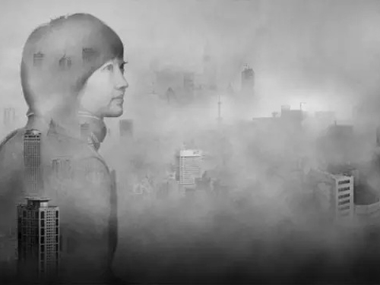

抢红包抢来落枕？

盘点2015年新出炉“节后病”

春节归来，不少人都会因为节假日期间饮食、休息不规律而落下“节后病”，如大吃大喝之后导致胃肠道不舒服或血脂升高，或长时间看电视、打麻将造成颈腰痛等。“每逢春节病三天”，春节假期刚过，医院门诊就迎来了小高峰，一起来看看今年都有哪些“节日病”吧。
手机抢红包—落枕、腰扭伤人群扎堆
今年抢红包大战战火纷飞，导致“节后病”又多了一位新成员。春节期间，微信、支付宝红包发放让不少人都要把手机刷爆，在欢乐的同时，也会让颈椎和腰椎很受伤。有手机控因为疯抢了一夜的红包，结果整个脖子动不了。更有人为了“摇一摇”抢红包，手上拿了三部手机同时摇抢红包，结果用力过猛，腰部钻心地疼，不能直起来了。
据介绍，以往颈椎病、腰椎病都是多发于50岁以上人群的，如今开始“瞄”向低龄青年。据了解，目前很多年轻人，连续十几个小时开着电脑玩游戏，低着头玩手机游戏导致颈肩酸痛。年轻人颈椎病、腰椎病发病率急速上升之势。
值得担心的是年轻人觉得身体强壮，更不当回事，第一时间往往会自行采取如红花油、热敷、揉捏等手段进行活血化瘀，事
实上，这会加剧皮下毛细管出血，肿痛更厉害。针灸可以纠正脊柱小关节紊乱，松解肌肉痉挛，从而缓解急性扭伤。
节日大吃大喝—肠胃受不了
节后第一天，便秘、痔疮、腹泻、肛裂的患者就比平时多了5成左右，主要还是和过节期间生活不规律，饮食不注意有关。节日里人们往往肠胃负担比较重，如饮食过饱，一天三顿酒刺激胃肠黏膜等，都会增加肠胃负担，降低消化吸收能力。很多地方还有春节吃汤圆的习俗，这些食物可以尝尝，但不宜多吃。
若过于饱食，或饥饱不定，或饮食生冷硬物，食积不化，则易形成胃脘胀满。或外感寒湿，积滞不化，气郁血滞也会导致胃脘胀满。亦可兼见恶心呕吐，烦躁不安，甚则胃痛。
山楂配陈皮：化滞除胀。偏方：取山楂15～30克，陈皮12克，法半夏12克，茯苓15克，木香6克，白芍10克，甘草6克。上药水煎，早晚温服。
山楂能消食化积、行气散瘀；陈皮具有健脾和胃的功效，主治脾胃气滞，脘腹胀满，恶心呕吐，食欲不振等；半夏能行水湿，降逆气，而善祛脾胃湿痰，为燥湿化痰，降逆止呕，消痞散结之良药；茯苓、木香理气健脾祛湿；白芍养血柔肝、缓中止痛。

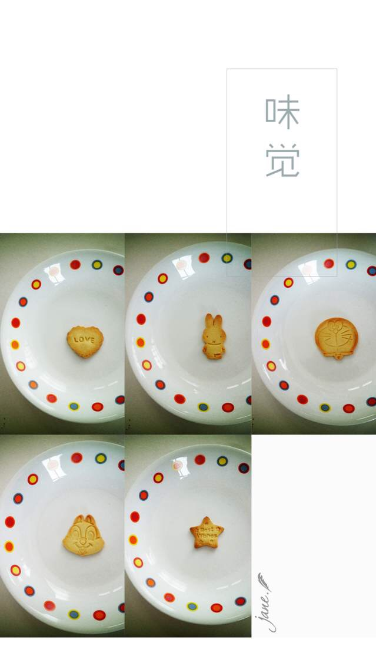

不知不觉又是一年开学时，七八年级的小朋友们告别了轻松愉快的懒觉生活，又要开始适应早起读书晚上作业的生活啦，萌萌哒小脸上是不是又有些许不适应呢，花个一到两周来调整一下自己，全身心的投入到学习中去吧~九年级的同学们即将踏入中考这一战场，紧张、奋斗、拼搏刻满了你们的脸上。日子虽忙碌，但确是最充实最有意义的。三个月后，你们就会收获丰收的果实，踏上人生的新旅途，放飞自己的梦想~~在这也祝愿大家有个好前景，收获一份幸福！


加油吧！
同学们！
小编说

